
KHOA CÔNG NGHỆ THÔNG TIN

Nhóm 08 – Thành viên trong nhóm:
- Đặng Trí Dũng | MSSV: 2221050407
- Trần Hữu Nam | MSSV: 2221050469
- Đinh Trọng Phúc | MSSV: 2221050614
- Trịnh Minh Quang | MSSV: 2221050551
- Vũ Văn Tín | MSSV: 2221050564

Giảng Viên: Nguyễn Thuỳ Dương
Mã môn học: 7080517 – Nhóm 06

TÊN ĐỀ TÀI: “ ĐÈN THÔNG MINH ”

BÁO CÁO MÔN PHÁT TRIỂN ỨNG DỤNG IOT

TRƯỜNG ĐẠI HỌC MỎ - ĐỊA CHẤT

MỤC LỤC
I. Mục Tiêu: 4
II. Phương Pháp Thực Hiện: 5
1. Mô tả chung dự án: 5
2. Phát triển phần cứng ( Proteus ): 6
3. Mobile App điều khiển đèn trên Android (Flutter) 7
4. Thiết kế Database bằng Firebase 8
5. Code Arduino 9
6. Code Script Python (Mô phỏng ESP8266) 11
7. Code NodeJS (server Assistant và Notification) 12
III. Kết Quả Đạt Được: 14

Phân công công việc
Họ tên | Công việc
Vũ Văn Tín | Làm app điều khiển, google assistant
Đặng Trí Dũng | Thiết kế mạch, code script python, lập trình mạch
Trịnh Minh Quang | Lập trình mạch, viết báo cáo
Trần Hữu Nam | Lập trình gửi thông báo đến thiết bị
Đinh Trọng Phúc | Lập trình mạch

Mục Tiêu:
- Hệ thống “ Đèn học thông minh “ được phát triển nhằm nâng cao trải nghiệm học tập và tối ưu hoá việc sử dụng ánh sáng trong không gian học. Các mục tiêu chính bao gồm:
  - Trực quan hoá dữ liệu: Hiện thị thời gian sử dụng và độ sáng trung bình trong ngày học thông qua ứng dụng di động, giúp người dùng theo dõi thói quen sử dụng đèn.
  - Điều khiển đa dạng: Cho phép bật/tắt đèn linh hoạt thông qua ứng dụng di động, nút bấm trực tiếp trên đèn hoặc qua Google Assistant.
  - Tuỳ chỉnh độ sáng: Điều chỉnh độ sáng của đèn tự động dựa trên cảm biến ánh sáng môi trường, qua ứng dụng, nút bấm trực tiếp và Google Assistant, đảm bảo ánh sáng phù hợp từng thời điểm.
  - Thay đổi màu sắc: Cung cấp tuỳ chọn chuyển đổi màu đèn ( vàng , trắng ) thông qua ứng dụng hoặc nút bấm trực tiếp, đáp ứng nhu cầu ánh sáng đa dạng.
  - Hỗ trợ học tập hiệu quả: Tích hợp chế độ Pomodoro (phương pháp quản trị thời gian để nâng cao tối đa sự tập trung trong công việc ) với tính năng nhấp nháp đèn để báo hiệu thời gian nghỉ, giúp người dùng duy trì sự tập trung và nghỉ hơi hợp lý.
  - Nhắc nhở thông minh: Gửi thông báo qua ứng dụng để nhắc nhở sử dụng đèn vào một khung giờ nếu ngày đó đèn chưa được bật, khuyến khích thói quen học tập đều đặn

Phương Pháp Thực Hiện:

Mô tả chung dự án:
- Link GitHub: TinVu123/SmartLight-IoT08 at dung
- Phần mềm cho mạch: Arduino IDE
- Ứng dụng điều khiển: Flutter
- Cơ sở dữ liệu và điều khiển từ xa: Firebase Realtime Database
- Phầm mềm bên thứ 3: Virtual Serial Port Driver Pro để tạo liên kết ảo giữa 2 cổng COM ( Cổng nối tiếp – Serial port )
- Kết nối và Giao tiếp dữ liệu:
Vì Proteus không thể kết nối mạng hay tạo được local host nên nhóm đã quyết định sử dụng module COMPIM của Proteus kết hợp với mã Python để giao tiếp dữ liệu giữa Proteus – Python – Firebase để trao đổi dữ liệu với nhau. Quy trình như sau:
    - Dữ liệu từ Protues:
      - Sau khi nhập code Arduino vào Module Arduino Uno R3 trong Protues để chạy giả lập và thu thập được dữ liệu ánh sáng và trạng thái các nút nhấn
      - Gửi dữ liệu này qua COMPIM để truyền tới máy tính
    - Giao tiếp giữa python và Protues:
      - Mã python đọc dữ liệu được từ COMPIM thông qua giao tiếp Serial
      - Phân tích và xử lý dữ liệu để đảm bảo tính nhất quán trước khi gửi lên Firebase
    - Tương tác với Firebase:
      - Lưu trữ dữ liệu cảm biến và trạng thái đèn
      - Ứng dụng flutter truy xuất dữ liệu Firebase để cập nhật giao diện thời gian thực
    - Điều khiển từ xa qua ứng dụng Flutter:
      - Ứng dụng Flutter gửi lệnh điều khiển lên Firebase
      - Python đọc dữ liệu từ Firebase và gửi lại cho Proteus để điều khiển đèn theo yêu cầu người dùng

Phát triển phần cứng ( Proteus ):
- Mô Phỏng Mạch:

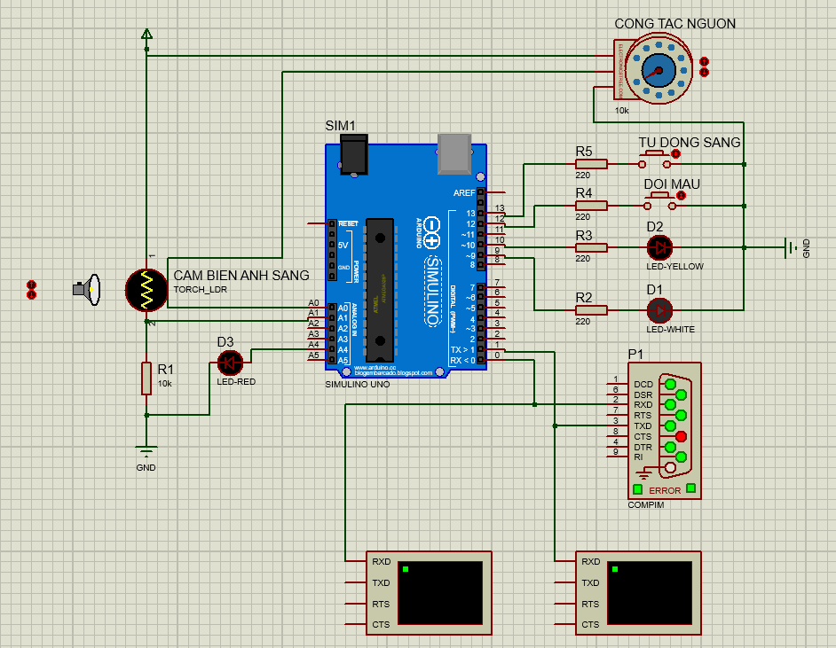
3

7
6
5
4
2
1

- Chú thích và chức năng :
  - 1. Arduino Uno R3: Vi điều khiển trung tâm, xử lý dữ liệu từ cảm biến và điều khiển các thiết bị
  - 2. COMPIM : Module giao tiếp nối tiếp, dùng để tạo kết nối ảo với Scripts python(mô phỏng hoạt động của ESP8266 )
  - 3. Cảm biến ánh sáng – LDR: đo độ sáng môi trường để tự động điều chỉnh ánh sáng của đèn và đèn màu đỏ để nhằm mục đích xem cảm biến đã hoạt động hay chưa và ngược lại
  - 4. Virtual Terminal Model: Mô phỏng Serial ảo, đầu ra của dữ liệu nhắm mục đích theo dõi hệ thống để dễ dàng sửa lỗi, bảo trì.
  - 5. Potentiometer – biến trở : dùng để điều chỉnh cường độ ánh sáng của đèn
  - 6. Các nút nhấn điều khiển: nút nhấn TU DONG SANG cho phép hệ thống tự chỉnh ánh sáng đèn qua dữ liệu gửi về từ LDR ( Cảm biến ánh sáng ) và nút nhấn DOI MAU nhằm mục đích đổi màu đèn cho phù hợp với người dùng.
  - 7. Hệ thống đèn: có 2 màu đèn là màu trắng và màu vàng

3. Mobile App điều khiển đèn trên Android (Flutter)
- Giao diện của app tổng quan như sau:
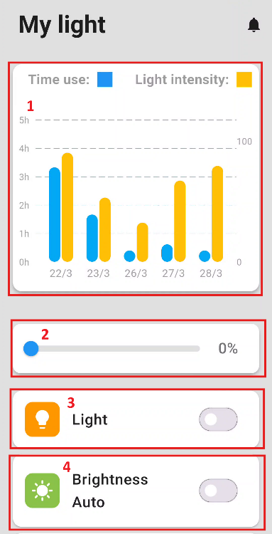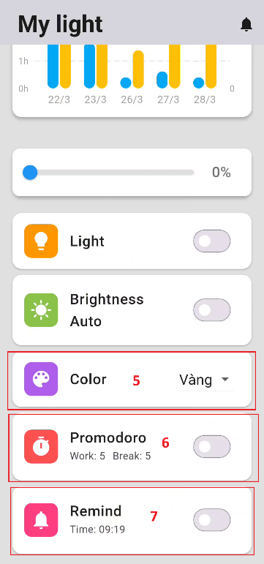
- Các thành phần chính và chức năng:
  - 1. Biểu đồ thống kê: Thống kê thời gian học và cường độ sáng trung bình của từng ngày đã học.
  - 2. Thanh trượt điều chỉnh độ sáng: Dùng để trượt tăng giảm độ sáng của đèn
  - 3. Nút Light: Nút nguồn dùng để bật, tắt đèn từ xa.
  - 4. Nút Brightness Auto: Nút tự động sáng, dùng để bật tắt nút tự động sáng của đèn từ xa.
  - 5. Nút Color: Gồm 2 giá trị là Vàng/Trắng. Dùng để đổi màu đèn từ xa.
  - 6. Nút Promodoro: Dùng để bật tắt chế độ nhắc nhở thời gian học/nghỉ (promodoro) của đèn. Có thể chỉnh giá trị thời gian học và nghỉ bằng cách nhấp vào biểu tượng bên trái của nút.
  - 7. Nút Remind: Dùng để bật tắt chế độ thông báo, kiểm tra xem nếu ngày hôm qua không học thì sẽ gửi thông báo nhắc nhở đến app. Có thể chỉnh giá trị thời gian gửi thông báo đến app bằng cách nhấp vào biểu tượng bên trái.

4. Thiết kế Database bằng Firebase
- Nhóm dùng dịch vụ Realtime Database của Google để làm cơ sở dữ liệu nhằm mục đích lưu trữ các giá trị điều khiển, các dữ liệu thống kê gửi lên từ mạch Arduino; giúp mobile app thao tác để gửi các lệnh điều khiển đến mạch đèn.
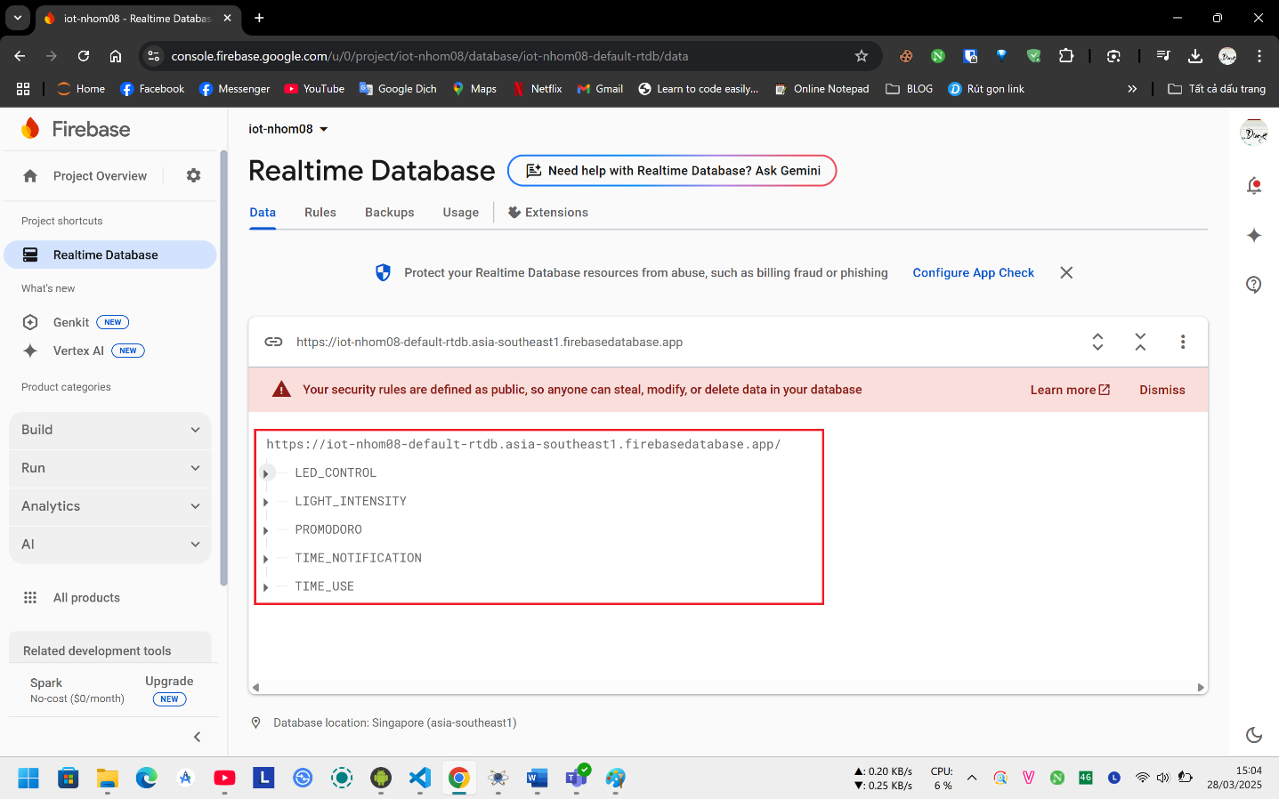

- Các phần chính và chức năng của firebase:
  - 1. Trường LED_CONTROL: Lưu các trường để điều khiển đèn gồm: Độ sáng của đèn, Nút đổi màu, Nút nguồn, Nút tự động sáng.
  - 2. Trường LIGHT_INTENSITY: Lưu cường độ sáng trung bình của đèn theo từng ngày
  - 3. Trường PROMODORO: Lưu các trường để điều khiển chức năng nhắc nhở học nghỉ gồm: Trạng thái(bật/tắt), Thời gian học, Thời gian nghỉ.
  - 4. Trường TIME_NOTIFICATION: Lưu các trường để điều khiển chức năng thông báo nhắc nhở học tập gồm: Trạng thái (bật/tắt), Thời gian thông báo, Token devices (Các thiết bị nhận được thông báo).
  - 5. Trường TIME_USE: Lưu thời gian học của người dùng theo từng ngày.

5. Code Arduino
- Nhóm đã dùng phần mềm Arduino IDE để viết code các chức năng cho mạch Arduino mô phỏng trên Proteus. Link code Arduino trên github
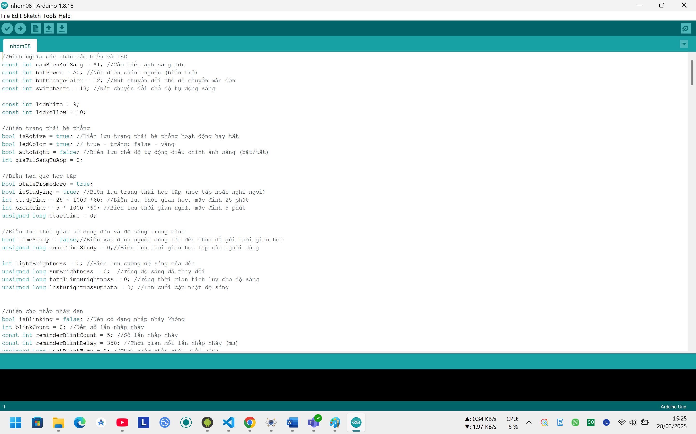

- Mô tả qua chức năng của code Arduino gồm:
  - Khai báo các chân của từng linh kiện trong mạch Arduino
  - Khai báo các biến cần thiết cho các hàm
  - Các hàm có chức năng điều khiển phần cứng của mạch gồm:
    - Hàm xuLyNutNhan: dùng để xử lý nút nguồn, nút tự động sáng và nút đổi màu khi người dùng ấn vào hoặc thay đổi giá trị
    - Hàm dieuKhienDen: Dùng để điều khiển độ sáng, màu sắc của đèn và thay đổi giá trị của các biến tương ứng với từng linh kiện trong mạch
    - Hàm xuLyThoiGianHocNghi và nhapNhayDen: Dùng để xử lý thời gian học và thời gian nghỉ (promodoro)
  - Các hàm có chức năng giao tiếp với ESP8266 mô phỏng:
    - Hàm capNhatDuLieuSerial: Cập nhật giá trị của đèn: cường độ sáng, màu sắc, bật/tắt, tự động sáng đến ESP8266 mô phỏng bằng giao thức Serial (ESP sẽ đẩy giá trị lên Firebase)
    - Hàm capNhatThongKeHocTap: Cập nhật thời gian học tập và cường độ sáng trung bình trong ngày đến ESP8266 mô phỏng bằng giao thức Serial (ESP sẽ đẩy giá trị lên Firebase)
    - Hàm docDuLieuSerial: Nhận dữ liệu điều khiển từ Firebase đẩy xuống bằng cách giao tiếp Serial với ESP8266 mô phỏng

6. Code Script Python (Mô phỏng ESP8266)
- Vì phần mềm Proteus không cho phép giao tiếp với mạng internet bên ngoài nên nhóm đã viết 1 script Python dùng để mô phỏng lại cách thức ESP8266 giao tiếp với Arduino qua giao tiếp Serial. Link Code ESP8266 mô phỏng trên github
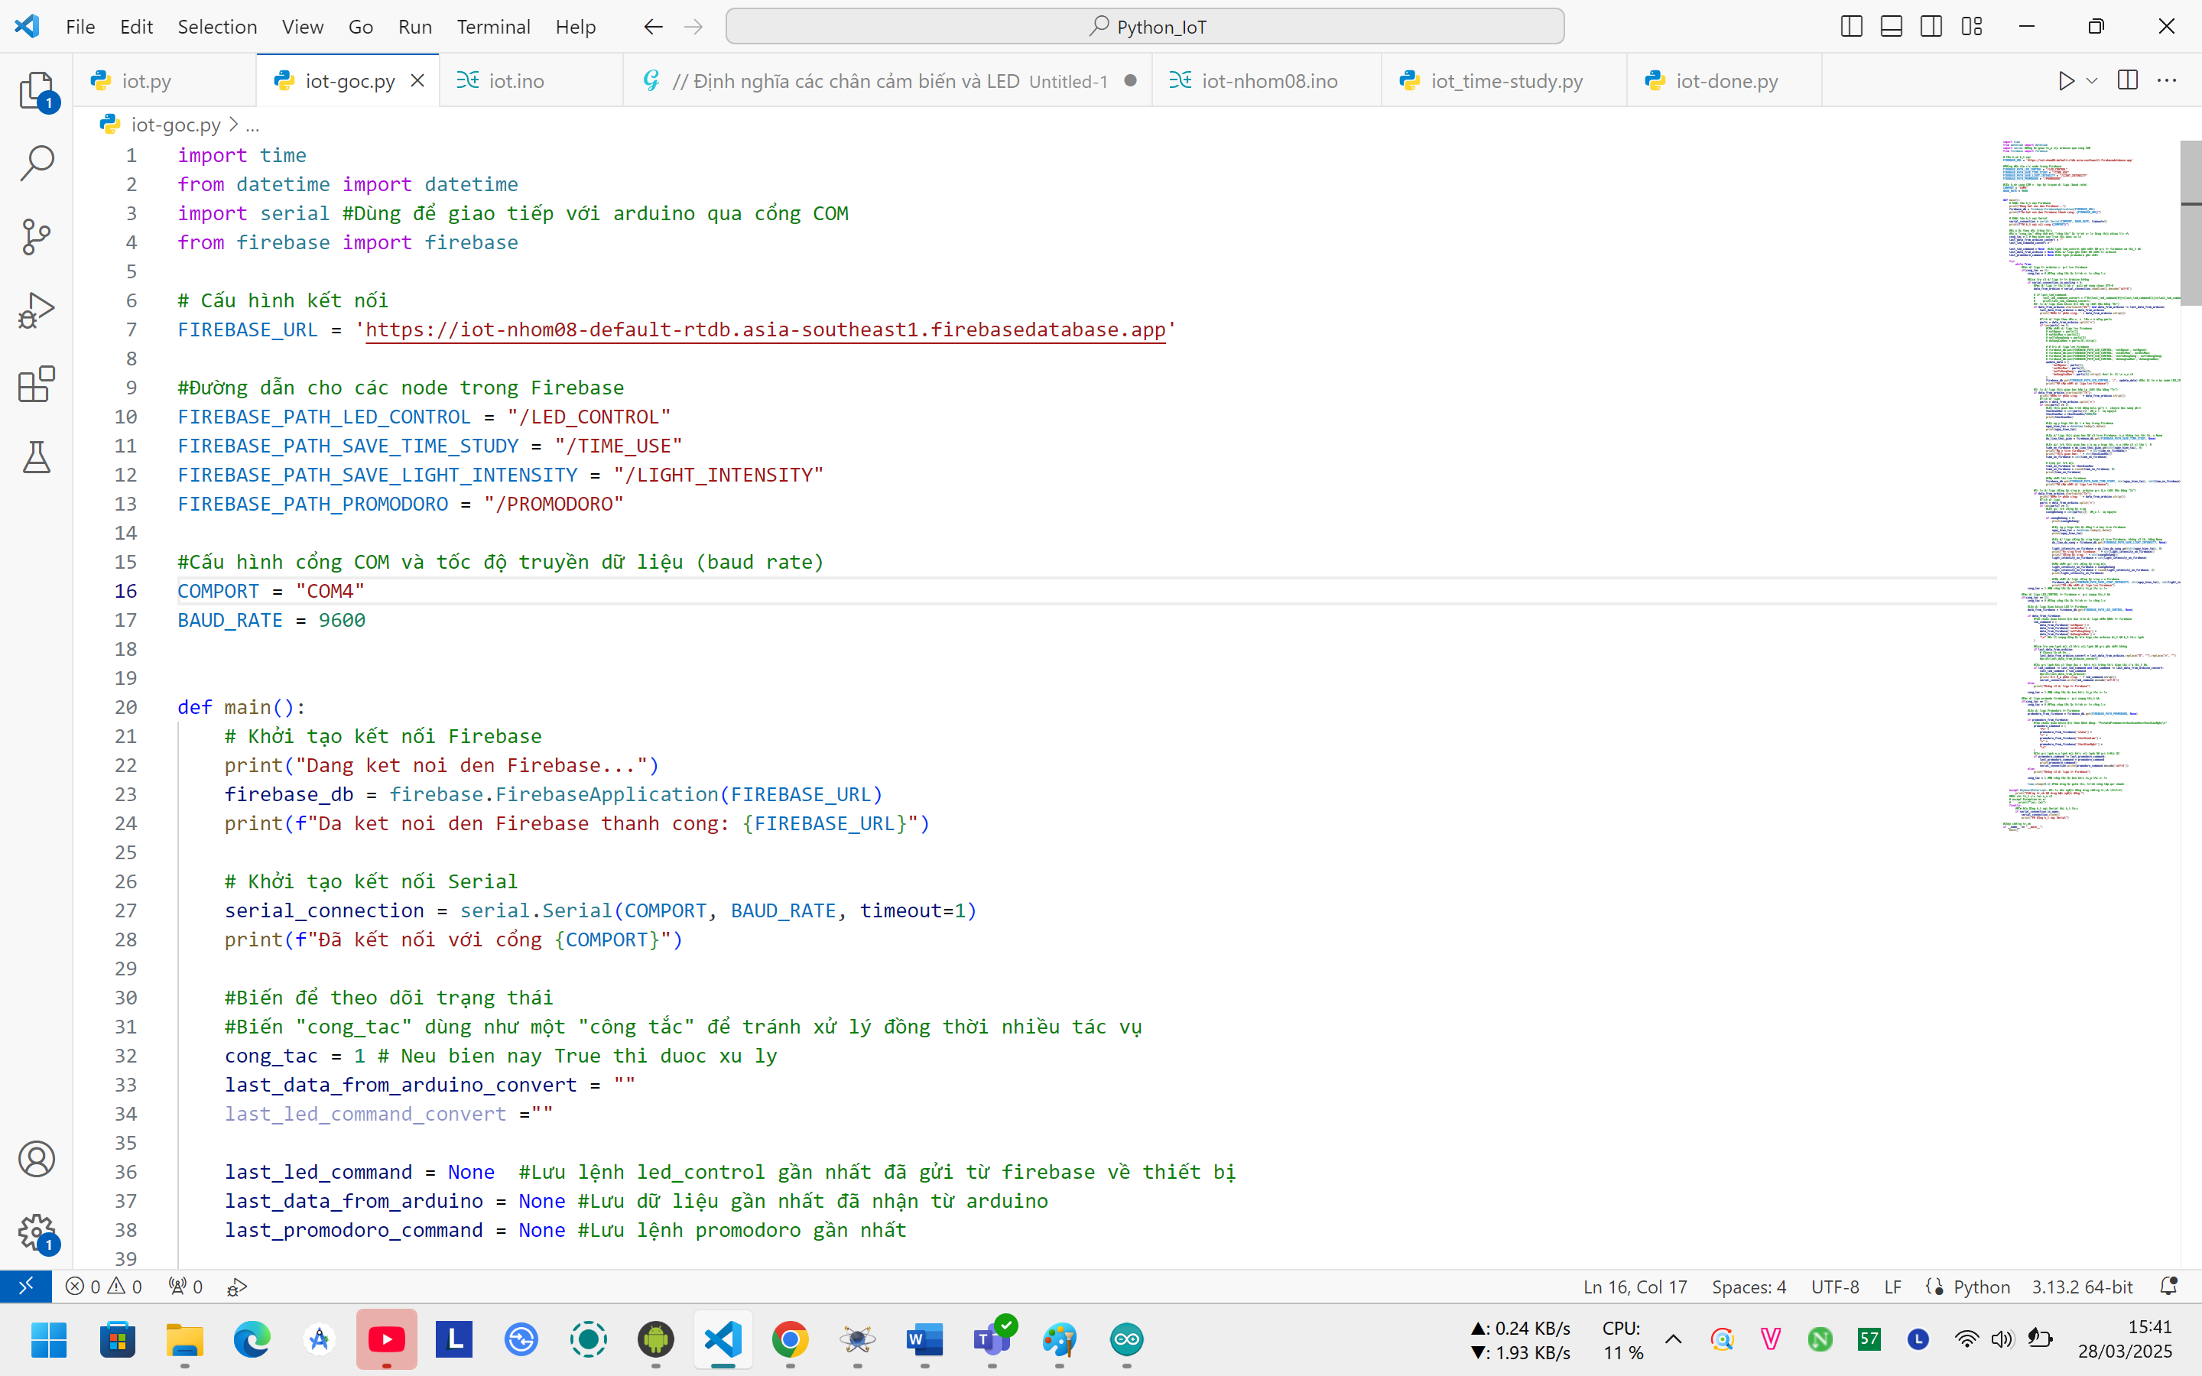
- Mô tả qua chức năng của code Script Python gồm:
  - Cấu hình kết nối đến Realtime Database trên Firebase
  - Thiết lập cổng COM để giao tiếp Serial với Arduino
  - Code để đọc dữ liệu từ arduino và gửi lên firebase: dữ liệu điều khiển đèn, dữ liệu cường độ sáng trung bình và thời gian học trong ngày…
  - Code để lấy dữ liệu từ Firebase xuống khi có sự thay đổi và gửi đến Arduino: Dữ liệu điều khiển đèn, Dữ liệu Promodoro…

7. Code NodeJS (server Assistant và Notification)
- Nhóm đã dùng NodeJS để làm server, xử lý backend cho 2 chức năng:
  - Điều khiển đèn qua Google Assistant: Điều khiển bật/tắt, tăng giảm độ sáng, đổi màu đèn bằng cách ra lệnh giọng nói cho trợ lý ảo Google
  - Xử lý thông báo học tập: Khi không có dữ liệu học tập trong ngày, server sẽ gửi thông báo đến Mobile App nhắc nhở người dùng học tập.
- Link code NodeJS trên github

- Hình minh hoạ chạy server Thông báo nhắc nhở học tập:

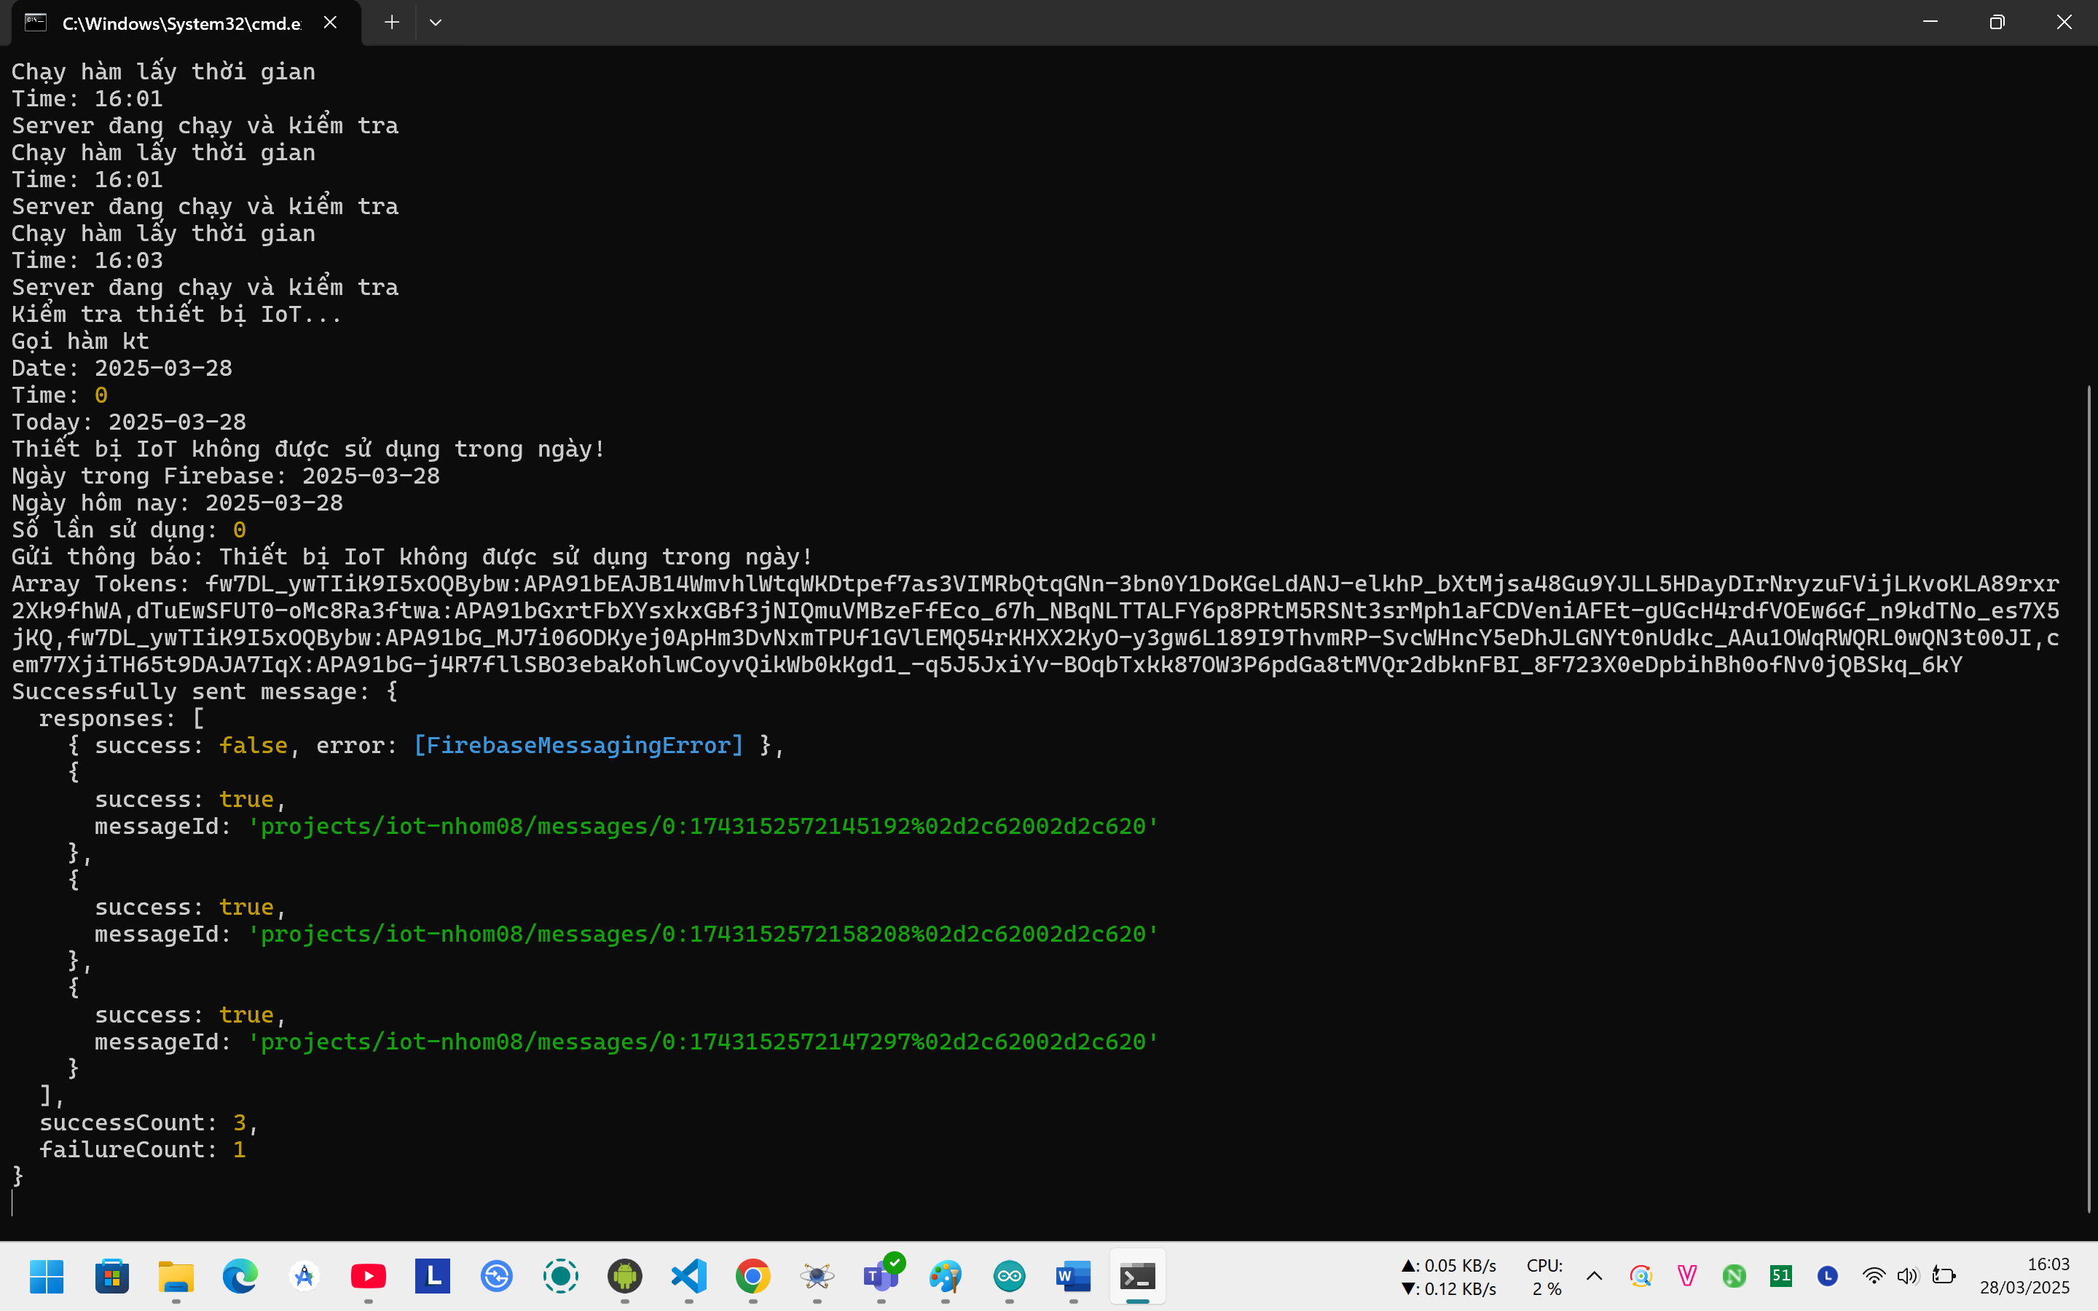

- Hình minh hoạ chạy server Google Assistant trên cổng 3000:

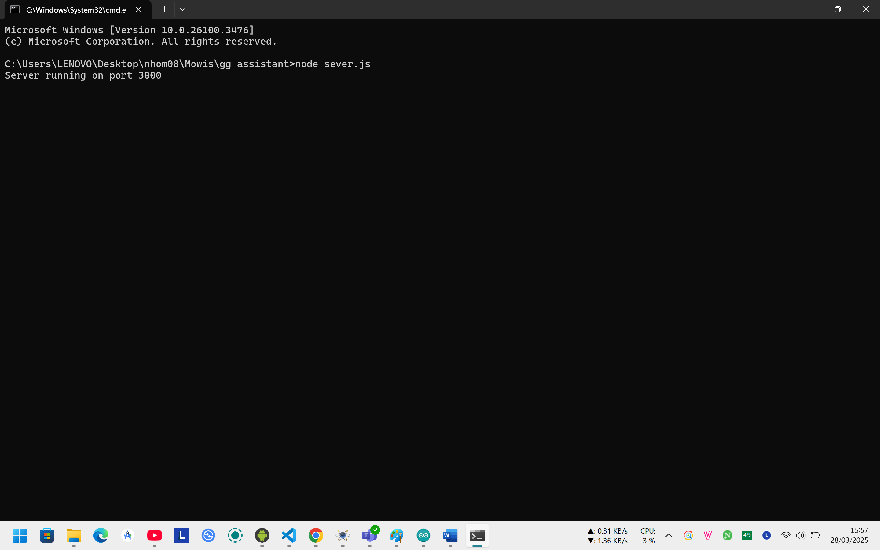
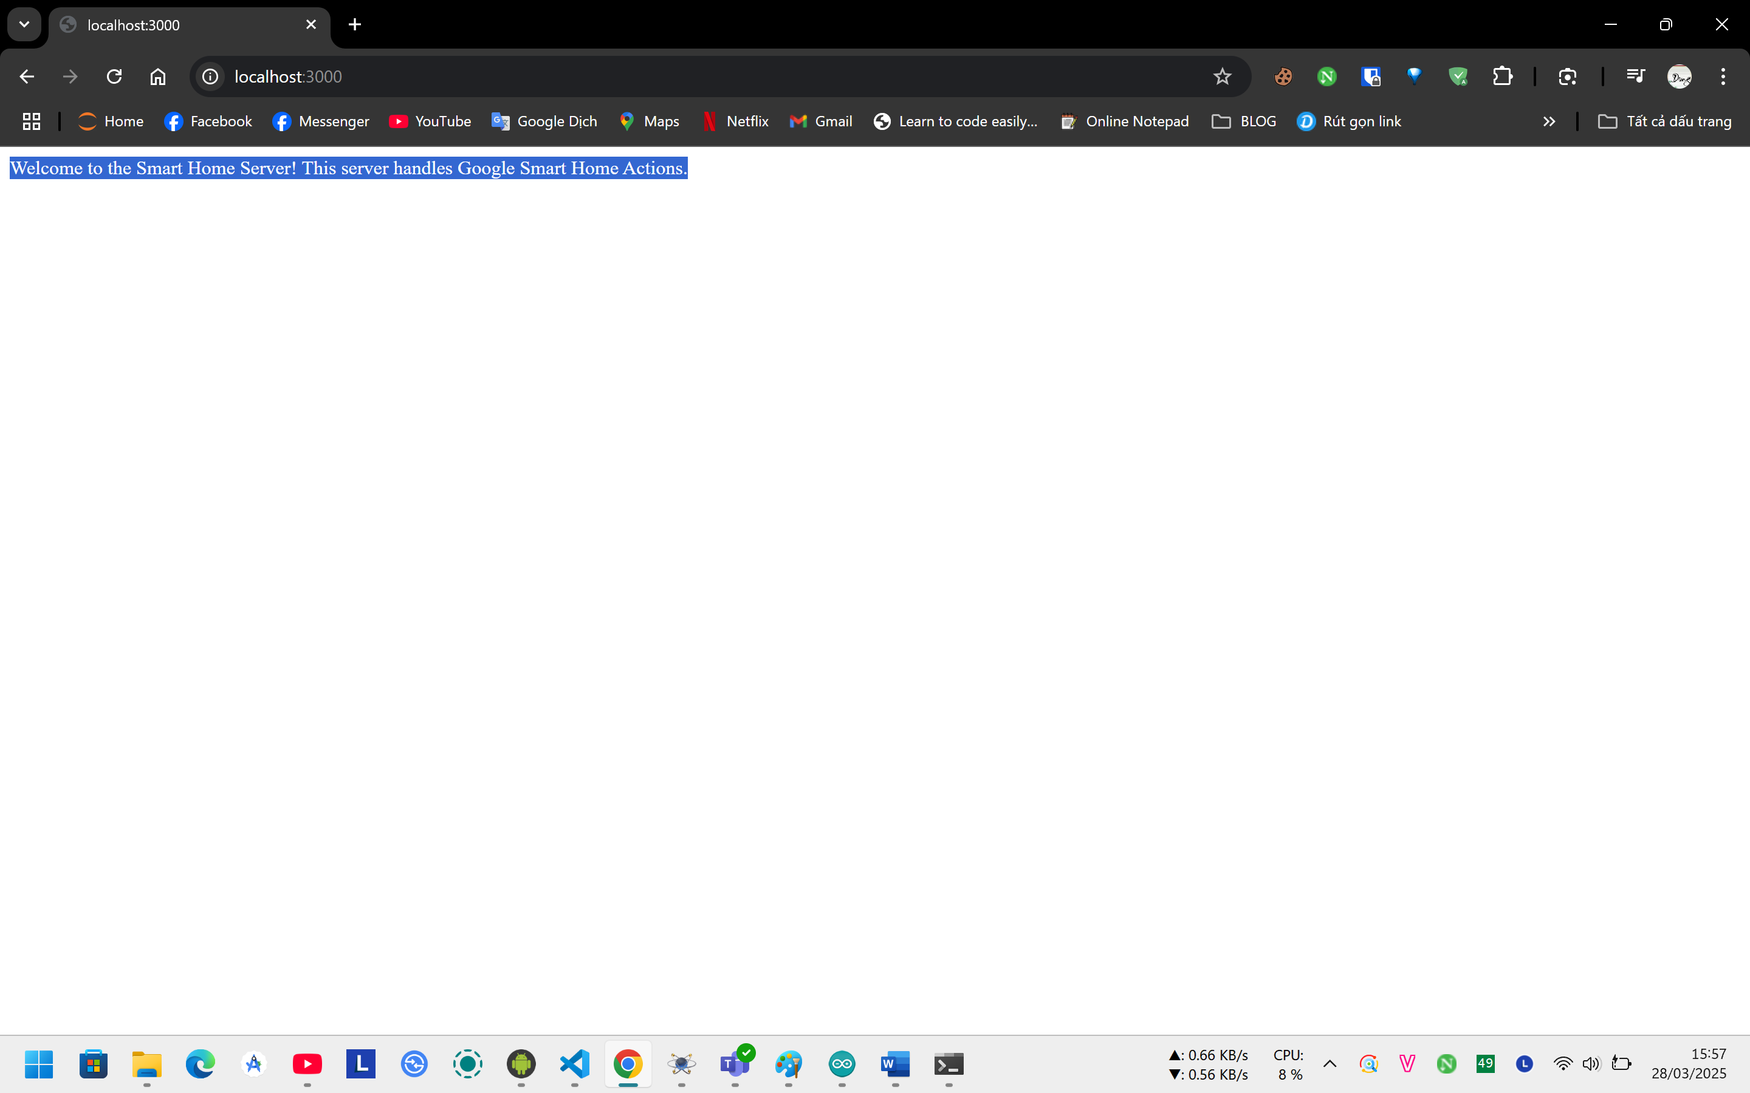

Kết Quả Đạt Được:
- Người dùng có thể bật tắt, điều chỉnh màu sắc và độ sáng đèn thông qua ứng dụng di động, nút bấm trực tiếp hoặc Google Assistant.
- Firebase lưu trữ dữ liệu theo thời gian thực, giúp đồng bộ trạng thái đèn giữa các thiết bị.
- Mobile App có giao diện trực quan hóa thời gian học và độ sáng trung bình trong ngày.
- Chế độ Pomodoro giúp người dùng quản lý thời gian học tập hiệu quả.
- Hệ thống có thể gửi thông báo nhắc nhở sử dụng đèn nếu trong ngày chưa bật đèn.

